Liceo Chapero
Tercero Básico
Curso: Idioma Español
Profesora. Gloria Valdéz

Actividad No. 10
Fecha de entrega 9/9/2020 hasta 16/9/2020
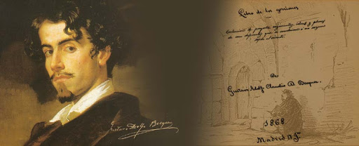
Romanticismo y Realismo español
- Completa el cuadro comparativo de los movimientos literarios mencionados. Incluye tres características, tres escritores de cada uno.
Romanticismo | Realismo
- Busca un poema de Gustavo Adolfo Bécquer y cópialo. Luego interpreta en forma escrita lo que quiere transmitir en el poema.

- Completa el cuadro de sufijos. Guíate por la pág. 117 del libro de texto.
Sufijo | Ejemplo | Significado
- polis | metrópoli | Ciudad
- algia
- nauta
- patía
- ciclo
- agónico

